Исследовательский проект
Тема: « ЗДОРОВЫЙ ОБРАЗ ЖИЗНИ»
Оглавление:
Цель проекта
Задачи проекта
Предмет исследования
Методы
Актуальность темы
Теоретическая часть:
Понятие о Здоровом образе жизни
Составляющее Здорового образа жизни
Практическая часть:
Спорт-основная составляющая
Правильное питание-залог здоровья
Личная гигиена
Вывод
Теоретическая часть:
Введение
Здоровье — бесценное богатство каждого человека в отдельности, и всего общества в целом!
Только здоровый человек может считаться счастливым , поэтому каждый человек должен знать и понимать, что помогает ему, а что вредит его ценности - здоровью.
Укрепление и сохранение здоровья- это дело каждого человека, поэтому уже с раннего возраста нужно следить за своим здоровьем, укреплять его и вести активный, желательно спортивный образ жизни!
Важно, чтобы это все было в гармонии с организмом, спорт, нагрузки, закаливание, правильное полноценное и полезное питание, все это составляющие нашего здоровья.
Как же правильно вести себя и что делать для сохранения, укрепления и восстановления нашего здоровья?
Какой должен быть образ жизни?
Что можно а что лучше и не пробовать?
Это основные вопросы данного проекта на которые я постараюсь ответить.
Цель проекта:
Познакомить одноклассников с основными правилами здорового образа жизни.
Задачи проекта:
- Определение «здоровый образ жизни»
- Представление и стремление следовать здоровому образу жизни
- Основные правила здорового образа жизни
- Сформировать желание жить не во вред своему здоровью
Предмет исследования:
Составляющие здорового образа жизни:
- Спорт
- Правильное полноценное и здоровое питание
- Личная гигиена
- Закаливание
- Здоровый сон
- Отказ от вредных привычек
Средства исследования:
- Интернет ресурсы
- Учебная литература
- Личные опросы родных и близких
Актуальность темы:
- Актуальность темы очень высока и полезна для детей и взрослых любого возраста. Данная тема не только поможет быть всем более здоровыми , но и поможет каждому оценить свою необходимость в здоровом образе жизни!
Спорт:
Физическая нагрузка улучшает общее состояние организма
люди, регулярно занимающиеся спортом, болеют простудой на 25% реже.
Всего 30-60 минут спорта в день позволяет вам стать здоровее.
Обязательно отжимания – они помогают работе легких и сердца, упражнения на пресс.
Ежедневная утренняя зарядка — обязательна! Необходимо сделать её такой же привычкой, как умывание по утрам.
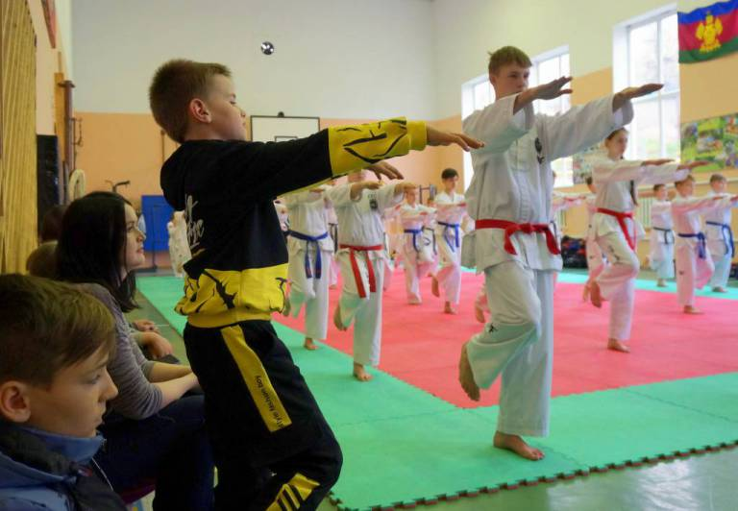
Правильное питание:
Для того, чтобы мы могли ходить, бегать, прыгать, дышать, смеяться, нужно принимать пищу.
Для нас, школьников, требуется высокая умственная активность.
Нам нужно выпивать не менее одного литра жидкости, но не газировки, а фруктовых, овощных соков, воды.
Наша пища должна быть разнообразной и вкусной. Очень полезно есть овощи и фрукты. Каждому из нас нужен витамин - D, который содержится яйцах и молоке.
Витамин C из фруктов и овощей поможет нам меньше болеть.
Из белка, например строится наш иммунитет— антитела. Если мы будем употреблять мясо, рыбу, яйца, орехи, то в них ку нас не будет недостатка. Белки — это основной материал, который используется для построения тканей и органов ребенка.
Белки например, нельзя заменить никакими другими веществами.

Личная гигиена:
Личная гигиена очень важна с раннего детства!
Поэтому соблюдение правил личной гигиены должно воспитываться с ранних лет.
Регулярный уход за кожей, за волосами, зубами и полостью рта, чистота одежды, нашего жилья( нашей комнаты) - все это- наша личная гигиена и уход за ней очень важен для полноценного поддержания здоровья.
И поэтому никак нельзя упускать это.
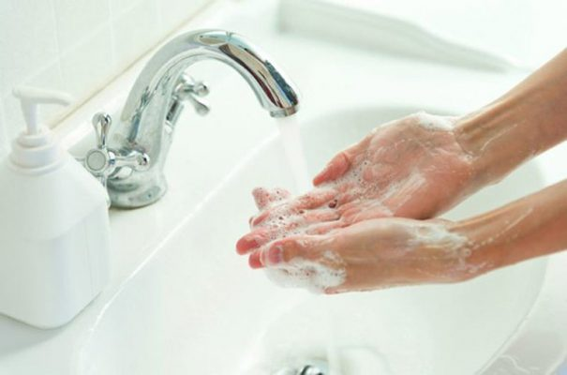
Закаливание:
Закаливание - мощное оздоровительное средство.
Оно позволяет избежать многих болезней, продлить жизнь. Закаливание оказывает общеукрепляющее действие на организм, улучшает кровообращение, нервную систему, нормализует обмен веществ.
Основными средствами закаливания являются : воздух, вода и солнечные лучи. К закаливанию лучше всего приступить с детского возраста. Но к закаливанию нужно подходить аккуратно и не переусердствовать.
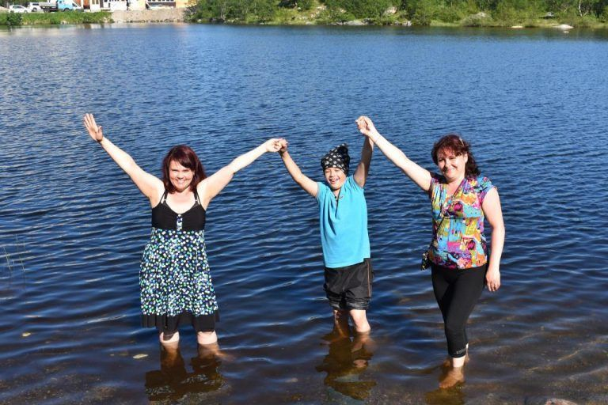
Здоровый сон:
Крепкий сон — один из лучших способов оставаться здоровым. Хороший ночной сон укрепляет наш иммунитет.
Полноценный сон является одной из важнейших составляющих здорового образа жизни. Сон должен быть глубоким и длительным, чтобы чувствовать себя полностью отдохнувшим.
Нарушение режима сна и бодрствования даже в течение короткого промежутка времени приводит к расстройству психического и физического здоровья, к головным болям и общей слабости.
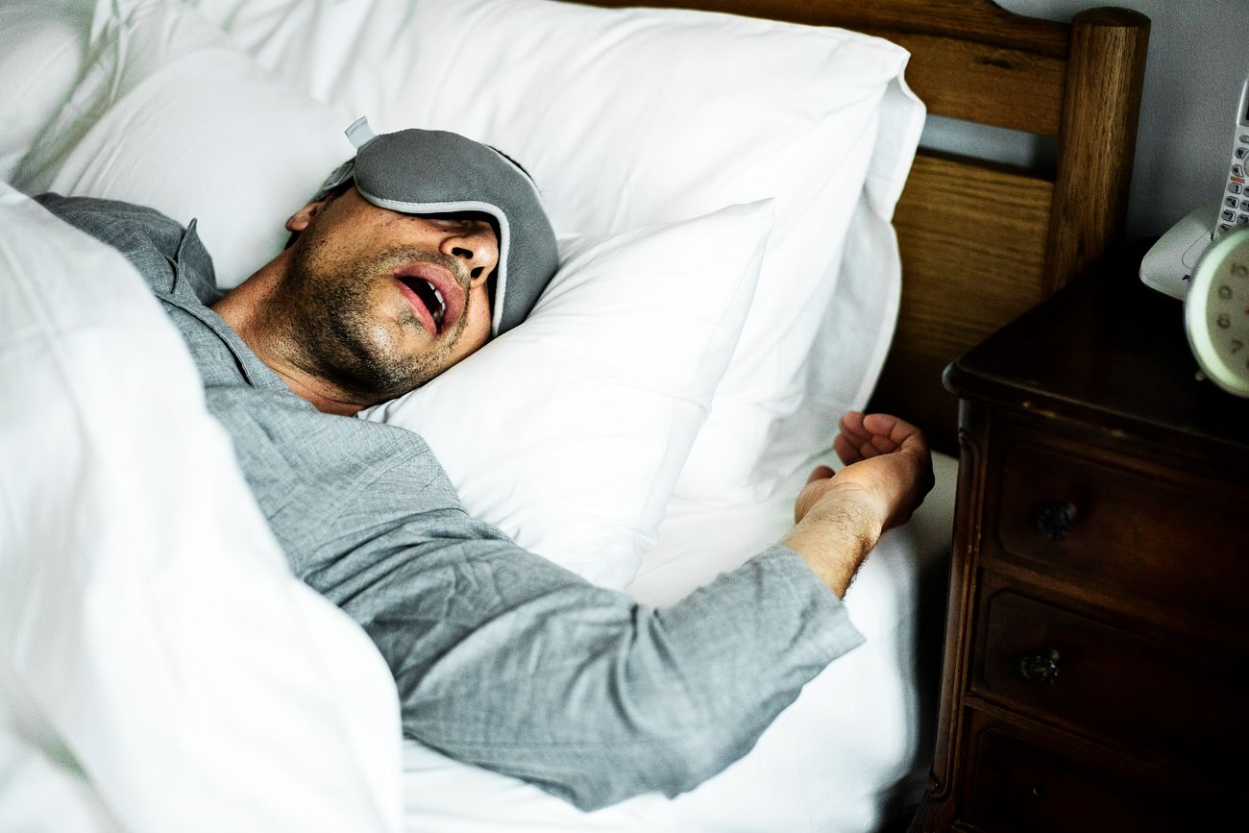
Отказ от вредных привычек:
Вредные привычки школьников — предмет огорчения учителей и их родителей. Если раньше вредными привычками страдали подростки более старшего возраста, то в настоящее время — это ученики средней школы.
Чем же привлекают ребят пагубные привязанности?
Наверное многие ребята просто хотят выглядеть взрослее не задумываясь о последствиях.
Здоровый образ жизни — это прежде всего работа над самим собой, над своими привычками и слабостями!
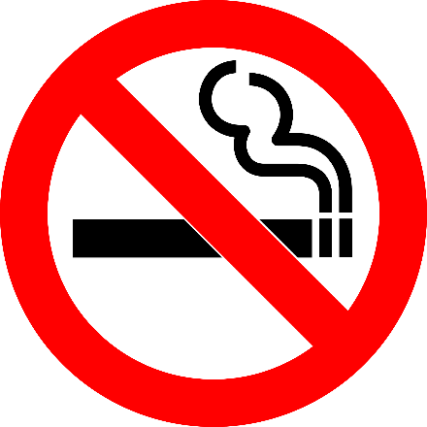 Правильно питаться, заниматься спортом , во время работать и отдыхать, а самое главное, отказаться от всех вредных привычек!
Практическая часть проекта:
В практической части проекта я опрашивала своих родственников и друзей , насколько каждый из них заботится о своем здоровье, правильно питается и занимается спортом, подводя итоги своего опроса могу сказать, что не все придерживается «Здорового образа жизни», но конечно каждый хочет больше уделять внимание своему здоровью.
Вывод:
А вывод таков, если хочешь жить долго, здоровой, полноценной жизнью, то нужно уметь дисциплинировать себя , не только знать, но и исполнять, а именно правильно питаться, заниматься спортом, во время ложиться и вовремя вставать, закаляться , хранить себя от вредных привычек,а если они есть, то бороться с ними.
Всем отличного здоровья!
И пусть девизом каждого станет « ЗДОРОВЫЙ ОБРАЗ ЖИЗНИ»
